Федеральное государственное бюджетное образовательное учреждение высшего образования

«Саратовский государственный технический университет   
имени Гагарина Ю.А.»

Кафедра «Техническая механика и мехатроника»

Практическая работа №2

по дисциплине: «Искусственный интеллект и нейрокомпьютеры»

на тему: «Разработка нейронной сети для распознавания символов»

Выполнил: студент группы б -МХРТ-41

ИММТ

форма обучения: очная

Куприн Максим Сергеевич

Проверил:

Старший преподаватель

Ревякин Владислав Анатольевич

Саратов 2024

**Цель:**

Разработать программное обеспечение, реализующее работу нейронной сети для распознавания символов.

**Задачи:**

1. С применением языка высокого уровня Python разработать класс для слоя нейронной сети;
2. С применением языка высокого уровня Python разработать класс для нейронной сети;
3. Реализовать способ чтения изображений символов для последующей их обработки с применением нейронной сети;
4. Провести апробацию разработанного программного обеспечения, решив задачу определения цифр 1, 2, 3, 4.

**Решение**

С применением языка высокого уровня Python разработан класс Layer, хранящий список нейронов и список их выходных значений.

Класс Layer содержит следующие поля:

* neurons – список нейронов, входящий в слой;
* outputs – список выходных значений нейронов слоя;

Класс Layer, аналогично классу Neuron, содержит метод calculate, выполняющий расчет выходных значений каждого нейрона в слое, последовательно вызывая метод calculate каждого нейрона. Блок-схема метода представлена на рисунке 1.

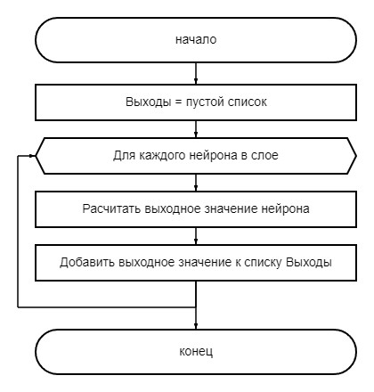

Рис. 1. Блок-схема метода calculate класса Layer

С целью расширения функционала программного обеспечения разработан класс Network, реализующий функционал нейронной сети, состоящей из одного и более слоев.

Класс Network содержит следующие поля:

* inputs – список входных значений сети;
* layers – список слоев, входящих в нейронную сеть;
* outputs – список выходных значений сети;

Класс Network, содержит метод calculate, выполняющий последовательный расчет выходных значений каждого слоя сети. Блок-схема метода calculate представлена на рисунке 2.

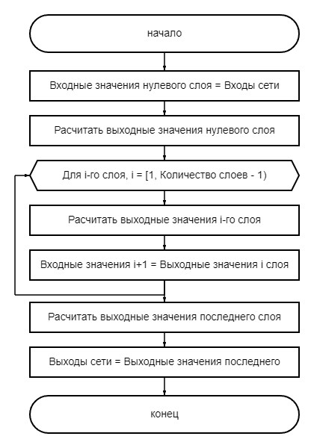

Рис. 2. Блок-схема метода calculate класса Network

Для чтения изображений символов и их обработки применена библиотека алгоритмов компьютерного зрения, обработки изображений и численных алгоритмов общего назначения OpenCV.

Изображения символов в формате PNG преобразуются в матрицу 5x5 оттенков серого, затем в список значений от 0 до 1.

**Результат**

Проведено тестирование разработанного программного обеспечения. С применением языка Python была разработана тестовая программа, обрабатывающая файл формата PNG размером 5x5 пикселей для определения изображенной цифры.

Созданы четыре экземпляра класса Neuron (рис. 3), по одному на каждую цифру. Заданы веса для каждого экземпляра (рис. 4). Нейроны объединены в однослойную сеть.

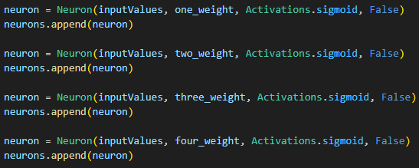

Рис. 3. Экземпляры класса Neuron

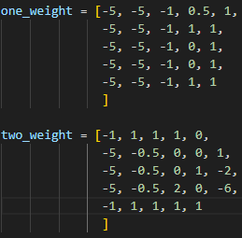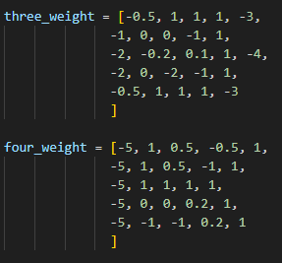

Рис. 4. Веса

Проведен расчет выходных значений сети для цифры 4. Выведены выходные значения сети. Результаты представлены на рисунке 5. Значение нейрона, отвечающего за определение цифры 4 близко к 1, значение остальных нейронов близки к 0.

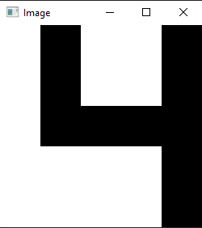 

Рис. 5. Результаты работы нейронной сети

**Заключение**

В ходе выполнения работы разработано программное обеспечение, реализующее работу нейронной сети для распознавания сети для распознавания символов. Проведено тестирование программного обеспечения, подтвердившее его работоспособность.